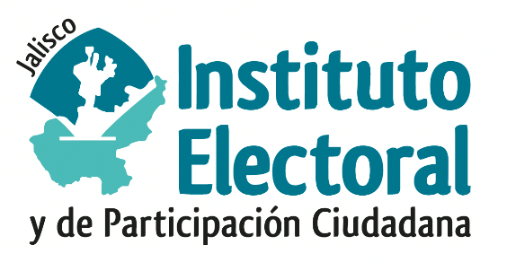

**Segunda Sesión Ordinaria de la Comisión de**

**Seguimiento al Servicio Profesional Electoral Nacional**

**Fecha:** Martes 10 de diciembre de 2024

**Hora:** 14:00 horas

**Lugar:** Videoconferencia

**Orden del día:**

1. Informe que presenta la secretaría técnica de la Comisión de Seguimiento al Servicio Profesional Electoral Nacional del Instituto Electoral y de Participación Ciudadana del Estado de Jalisco, respecto de la actualidad que guardan las plazas del Servicio Profesional Electoral Nacional adscritas al Instituto, en lo referente a los encargos de despacho.
2. Proyecto de Acuerdo del Consejo General del Instituto Electoral y de Participación Ciudadana del Estado de Jalisco, por el que se aprueba renovar, por primera ocasión, el encargo de despacho en plaza del Servicio Profesional Electoral Nacional, adscrita a este organismo electoral.
3. Asuntos Generales.